
@2021华创 版权所有
证 券 研 究 报 告

行业间的自由现金流比拼
—— 自由现金流资产系列3

2024年3月12日
执业编号：S0360522120004
证券分析师： 姚佩
证券分析师：林昊
邮箱： yaopei@hcyjs.com
邮箱： linhao@hcyjs.com
执业编号： S0360523070007

本报告由华创证券有限责任公司编制

卖的出价或询价。本报告所载信息均为个人观点， 并不构成对所涉及证券的个人投资建议。
请仔细阅读PPT后部分的分析师声明及免责声明。

核心结论
证 券 研 究 报 告

• 一级行业视角：
1. 自由现金流比例整体表现较好行业包括：煤炭、传媒、家电、食饮、社服。
2. 煤炭、社服、传媒、商贸零售、钢铁的自由现金流剩余比例均在20%以上。
3. 考虑市值因素以及自由现金流的稳定性后， 表现领先行业包括食饮、传媒、煤炭、纺服、轻工、家电等， 多为消费、周期类行 业。

4. 从行业利润分配行为来看，煤炭、传媒、家电、食饮资本开支比例均在40%以下、自由现金流比例均在50%以上。
• 二级行业视角：
1. 自由现金流比例较高且20-22年间均为正的行业包括：房地产服务、商用车、中药、游戏、乘用车、数字媒体、煤炭开采、出 版、白电。
2. 20-22年自由现金流比例均为正的行业，剩余水平较高的包括：房地产服务、商用车、数字媒体、游戏、乘用车、贸易等。
3. 数字媒体、小家电、白酒、游戏行业自由现金流回报率综合表现靠前，煤炭开采自由现金流回报率绝对水平及综合表现均优秀。
4. 筛选自由现金流回报率表现较好行业：近5年均值/标准差领先， 且均值>4%，得到24个二级行业。
5. 从24个行业的利润分配行为来看， 地产服务（物业）、商用车（客车、卡车）由于近年的净营运资本显著减少，使得自由现 金流比例表现较好。其余如煤炭开采、出版、白电的自由现金流比例也均在70%以上。
注：本报告中“比例”均指占EBITDA规模比例； 一、二级行业采用申万行业分类。

证监会审核华创证券投资咨询业务资格批文号：证监许可（2009）1210 号 2

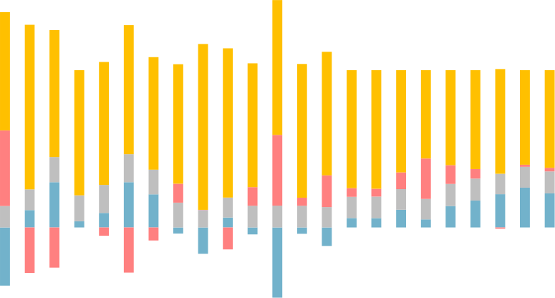
FCFF充沛的财务逻辑：运营资本和资本开支双降换来自由现金流充裕 证 券 研 究 报 告
150%
资本开支 CAPEX
125%
100%
75%
净营运资本变化
△NWC
50%
25%
税款
EBIT×Tc
0%
企业自由现金流 FCFF
-25%
-50%
证监会审核华创证券投资咨询业务资格批文号：证监许可（2009）1210 号
37%
- 1%

企业自由现金流 所得税额 净营运资本变化 资本开支 息税折旧摊销前利润(万亿,右)

95%
6% 5%
13% 14%
6% 6%
21%
12%
14% 14%
5%
14% 13%
13%
6%
76%
0% 11%
105%
12%
16%
86%
79%
45%
20%
16%
79%
85%
75% 75%
60%
13%

21%
56%
63%
13%
5%
12%
14%
14%
6%
14%

17%
65%
11%
13%
11%
26%
67%
75%
14%
48%
29%
72%
29%
105%
80%
13%
11%
78%
16%
18%
82%
81%
18%
9%
0% 16%
4%
2% 14%

22%
- -29% -26%
-8%
62%
1% 13%
-4% -17% - 14%
60%
-5%
-29%
25%
-4% -4%
-45%
-12%

• 本篇报告基于EBITDA的四因素占比拆分，对一级、二级非金融行业的利润分配行为做出数据分析优选。

息税折旧摊
销前利润
EBITDA

全A非金融_息税折旧摊销前利润_四因素占比拆分

7
8

6

5

4

3

2

1

0
2000 2001 2002 2003 2004 2005 2006 2007 2008 2009 2010 2011 2012 2013 2014 2015 2016 2017 2018 2019 2020 2021 2022
3 数据来源： Wind，华创证券

以上内容仅为本文档的试下载部分，为可阅读页数的一半内容。如要下载或阅读全文，请访问：https://d.book118.com/508046043126006045

